张店区民政局婚姻登记服务中心内地居民离婚登记办事指南

一、事项名称：内地居民离婚登记
二、设定依据：《中华人民共和国民法典》《婚姻登记条例》《婚姻登记工作规范》
三、申请条件：
1、双方或一方是张店区户籍的可以预约或直接现场提交离婚申请；
2、双方有一方是淄博市内其他区县户籍，办理方式：需提前2个工作日从山东省民政厅官网首页→为民服务→婚姻登记预约，或从爱山东手机APP预约；
3、双方均为淄博市以外户籍，办理方式：除需提前2个工作日预约外，还需至少一方持有张店公安分局制发的有效期内的居住证；
4、双方均具有完全民事行为能力；
5、要求离婚的男女双方共同到婚姻登记处提出申请；
6、当事人持有离婚协议书，协议书中载明双方自愿离婚的意思表示以及对子女抚养、财产及债务处理等事项协商一致的意见；
7、登记发证时间为冷静期届满后30日内（登记发证期自冷静期届满日的次日开始计算期间，期间的最后一日是法定休假日的，以法定休假日结束的次日为登记发证期的最后一日）；
8、当事人持有内地婚姻登记机关或者中国驻外使（领）馆颁发的结婚证；
9、当事人持有法律法规规定的有效证件。
四、办理材料：
1、有效的居民身份证原件（或有效期内的临时居民身份证原件）；
2、有效的户口簿（无法取得户口簿的可以提交有效期内的《户籍证明》或《临时身份证明》原件）。是集体户的提供加盖了派出所户口专用章的本人页的原件，若本人页上无派出所户口专用章，则要提供集体户口首页的复印件并加盖派出所户口专用章或集体户口保管单位公章，户口簿上要体现出本人身份证号码，身份证号码若是户籍管理人员手写的要加盖派出所印章；
3、每人2张2寸近期半身免冠彩色单人照片（照片应当为同一底版、单一底色的两寸彩色证件照，照片要求真实、清晰、相纸质量符合档案长期存放要求，也可现场免费拍照）；
4、现役军人办理离婚登记应当提交本人的居民身份证原件、军人证件原件和部队团以上政治机关出具的《军人婚姻登记证明》原件，现役军人回原籍婚姻登记机关办理需另提供《入伍户口注销证明》或《入伍通知书》；
5、双方结婚证原件；
6、双方离婚协议书手写一份或打印三份原件（下方样例）
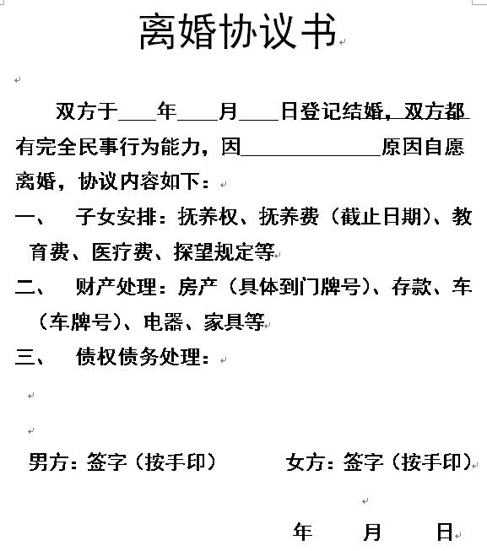
五、办理地点：张店区南西四路43甲2号
六、办理机构：张店区婚姻登记服务中心
七、收费标准：无
八、办理时间：8:30-12:00 13:30-17:00
九、联系电话：0533-2150381（若有特殊情形，另做解答）
十、办理流程：
初审—受理—冷静期—审查—登记（发证）

